. 

TRƯỜNG ĐẠI HỌC NGOẠI NGỮ - TIN HỌC

THÀNH PHỒ HỒ CHÍ MINH

**KHOA CÔNG NGHỆ THÔNG TIN**

**BÀI TIỂU LUẬN**

**KẾT THÚC HỌC PHẦN HỌC KỲ II**

**NĂM HỌC 2020-2021**

*MÔN THI: Công nghệ phần mềm nâng cao*

*CHỦ ĐỀ: Xây dựng phần mềm học tiếng Anh trên thiết bị di động*

Sinh viên thực hiện: Nguyễn Hoàng

MSSV: 17DH110963

Lớp: PM1704

Sinh viên thực hiện: Nguyễn Ngọc Hồng Châu

MSSV: 17DH110098

Lớp: PM170

*Thành phố Hồ Chí Minh, tháng 6 năm 2021*

Mục lục

Phần 1 Tổng quan đề tài 1

I. Giới thiệu đề tài 1

II. Một vài khái niệm 2

III. Chức năng 3

Phần 2 Phân tích yêu cầu 4

I. Sơ đồ uses case 4

II. Sơ đồ CSDL và mô tả CSDL 4

Phần 3 Thiết kế giao diện 5

Phần 4 Kết luận 10

Phần 5 Nêu lên các phần đã làm được trong đồ án . Hướng phát triển 11

Phần 6 Tài liệu tham khảo 12

Danh mục hình ảnh

Hình 1: Sơ đồ use case 4

Hình 2: Giao diện màn hình chính 5

Hình 3: Giao diện danh sách chủ đề 5

Hình 4: Giao diện danh sách từ vựng 6

Hình 5: Giao diện danh sách ngữ pháp 6

Hình 6: Giao diện chi tiết ngữ pháp 7

Hình 7: Giao diện danh sách mẹo thi 7

Hình 8: Giao diện chi tiết mẹo thi 8

Hình 9: Giao diện danh sách đề thi 8

Hình 10: Giao diện làm bài 9

Hình 11: Giao diện kết thúc bài thi 9

# Tổng quan đề tài

## Giới thiệu đề tài

* Tiếng anh là một ngôn ngữ phổ biến nhất hiện này trên thế giới, nó được nhiều quốc gia trên thế giới sử dụng để dạy học và cũng được sử dụng để trao đổi rất phổ biến trong công việc. Ở Việt Nam, các trường đại học đều yêu cầu sinh viên phải có chức chỉ TOEIC đạt khoảng 500 điểm thì mới có thể tốt nghiệp. Ngoài ra, khi một người đi tìm việc làm có chứng chỉ tiếng anh sẽ thường được ưu tiên và lương cũng cao hơn so với người không có chứng chỉ tiếng anh. Để có thể luyện thi lấy chứng chỉ TOEIC, thông thường mọi người thường sẽ đến các trung tâm tiếng anh để luyện thi. Tuy nhiên, đối với các bạn sinh viên phải đi làm thêm để trang trải chi phí sinh hoạt hoặc những nhân viên văn phòng bận rộn không có nhiều thời gian cũng với tình trạng kẹt xe hiện nay thì việc đến các trung tâm tiếng anh để học và luyện thi khá bất tiện. Nắm bắt được nhu cầu học và luyện thi TOEIC của những người không có thời gian đến các trung tâm tiếng anh để học và luyện thi, ứng dụng luyện thi TOEIC được ra đời để giải quyết các vấn đề bất tiện trên giúp người học có thể học mọi lúc, mọi nơi trên các thiết bị di động và máy tính của mình mà không cần phải đến các trung tâm tiếng anh vừa kẹt xe, vừa bụi bặm và tốt kém chi phí đi lại.
* Ứng dụng luyện thi TOEIC được phát triển bằng ngôn ngữ Dart dựa trên mô hình Scrum, cơ sở dữ liệu được xây dựng và quản lý bằng SQLite. Ứng dụng này có giao diện thân thiện, dễ sử dụng và phù hợp với mọi lứa tuổi với nội dung đa dạng ở nhiều lĩnh vực và trình độ khác nhau.

## Một vài khái niệm

* Dart là một ngôn ngữ lập trình hướng đối tượng do Google phát triển được sử dụng trên nền tảng Flutter. DART là một static type language nên nó là AOT (Ahead of Time), compile xong hết rồi mới chạy. Trong khi đó nó cũng là JIT (Just in Time) giống như các dynamic type language. Khi dev thì nó sử dụng JIT để hỗ trợ Hot Load và build release thì dùng AOT để tối ưu hiệu năng như một native code bình thường.
* Flutter là một SDK *(****Software Development Kit )***phát triển ứng dụng di động nguồn mở được tạo ra bởi Google. Nó được sử dụng để phát triển ứng ứng dụng cho Android và iOS, cũng là phương thức chính để tạo ứng dụng cho Google Fuchsia.
* Scrum là một “bộ khung làm việc” cơ bản để tiếp cận những công việc phức tạp. Dựa trên bộ khung này, nhóm làm việc có thể áp dụng những quy trình, kỹ thuật khác nhau cho công việc của mình… Nó là một thành viên của họ Agile. Scrum giúp loại bỏ những công đoạn phức tạp và chỉ tập trung vào những công đoạn cần thiết đáp ứng được nhu cầu của khác hàng đưa ra. Ba yếu tố nòng cốt tạo thành một mô hình quản lý tiến trình thực nghiệm gồm: sự minh bạch (transparency), thanh tra (inspection) và thích nghi (adaptation).
* SQLite là hệ thống cơ sở dữ liệu quan hệ nhỏ gọn, hoàn chỉnh, có thể cài đặt bên trong các trình ứng dụng khác. SQLite được Richard Hipp viết dưới dạng thư viện bằng ngôn ngữ lập trình C.

## Chức năng

* Đồ án xây dựng theo dạng local.
* Hiện thị chủ đề
* Hiển thị từ vựng theo chủ đề.
* Hiển thị ngữ pháp.
* Hiển thị mẹo làm các phần của bài thi.
* Làm bài trắc nghiệm.
* Hệ thống tính giờ làm bài.
* Chấm điểm trực tiếp và cho lời khen dựa trên điểm số.

# Phân tích yêu cầu

## Sơ đồ uses case

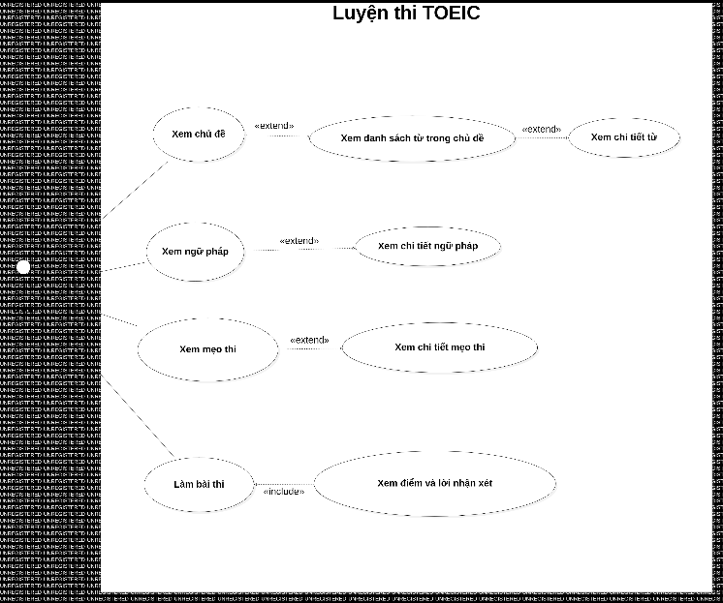

Hình : Sơ đồ use case

## Sơ đồ CSDL và mô tả CSDL

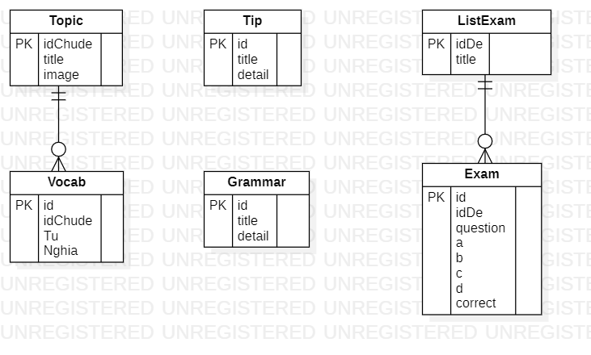

# Thiết kế giao diện

|  |  |
| --- | --- |
| Hình : Giao diện màn hình chính | Hình : Giao diện danh sách chủ đề |

* Giao diện màn hình chính hiển thị 4 chức năng: học từ vựng, ngữ pháp, luyện đề, mẹo thi.
* Giao diện chủ đề từ vựng được hiển thị sau khi người dùng chọn chức năng học từ vựng từ giao diện chính hoặc “Back” từ giao diện từ vựng. Giao diện hiển thị 50 chủ đề của 600 từ vựng theo thứ tự alphaB. “Home” giúp người dùng quay lại giao diện trang chủ.

|  |  |
| --- | --- |
| Hình : Giao diện danh sách từ vựng | Hình : Giao diện danh sách ngữ pháp |

* Giao diện từ vựng hiển thị tất cả từ vựng thuộc chủ đề được người dùng chọn từ giao diện danh sách chủ đề. “Back” giúp người dùng quay lại giao diện danh sách chủ đề.
* Giao diện danh sách ngữ pháp hiển thị tất cả các nội dung ngữ pháp thuộc chương trình học. “Home” giúp người dùng quay lại giao diện trang chủ.

|  |  |
| --- | --- |
| Hình : Giao diện chi tiết ngữ pháp | Hình : Giao diện danh sách mẹo thi |

* Giao diện chi tiết ngữ pháp hiển thị toàn bộ nội dung của phần ngữ pháp được chọn từ giao diện danh sách ngữ pháp. “Back” giúp người dùng quay lại giao diện danh sách ngữ pháp.
* Giao diện danh sách mẹo thi hiển thị các mẹo và cách làm từng phần trong bài thi TOEIC. “Home” giúp người dùng quay lại giao diện trang chủ.

|  |  |
| --- | --- |
| Hình 8: Giao diện chi tiết mẹo thi | Hình 9: Giao diện danh sách đề thi |

* Giao diện chi tiết mẹo thi hiển thị toàn bộ nội dung của mẹo hoặc cách làm của phần được chọn ở giao diện danh sách mẹo. “Back” giúp người dùng quay lại giao diện danh sách mẹo.
* Giao diện danh sách đề thi hiển thị tất cả bộ đề có trong cơ sở dữ liệu. “Home” giúp người dùng quay lại giao diện trang chủ.

|  |  |
| --- | --- |
| Hình 10: Giao diện làm bài | Hình 11: Giao diện kết thúc bài thi |

* Giao diện làm bài hiển thị toàn bộ nội dung đề thi, đồng hồ đếm ngược thời gian làm bài, “x” giúp người dùng quay về giao diện danh sách đề thi.
* Giao diện kết thúc bài thi hiển thị số điểm của người dùng trên điểm tối đa, lời khen. Nút bấm chuyển về giao diện trang chủ.

# Kết luận

# Nêu lên các phần đã làm được trong đồ án . Hướng phát triển

# Tài liệu tham khảo

* <https://tienganhmoingay.com/>
* <https://apkpure.com>
* <https://www.youtube.com/>
* <https://stackoverflow.com/>
* <https://github.com/>
* <https://pub.dev/>